**SQL – EXERCICES (1)**

08

**Automne**

1. **Villes de france**

La base de données contient la table ***ville*s** dont le modèle est donné au dessous. La table ***departements*** permet de faire le lien entre le numéro (id_departement) et le nom (nom_departement) d´un département français.

**Table *villes***

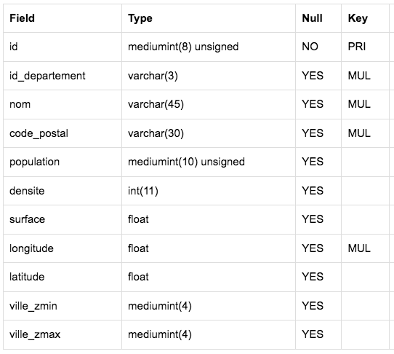

**Table *departements***

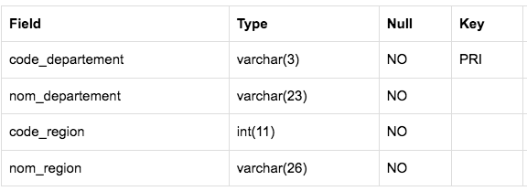

*Ecrivons les requêtes SQL qui permettent d´afficher:*

1) Les **100 premiers** enregistrements de la table.  
  
...............................................................................................................................................

2) Les villes dont le nom se termine par un 'W'.  
  
...............................................................................................................................................

3) Le nom des villes de plus de **100 000 habitants**.  
  
...............................................................................................................................................

4) Le nom des **10 villes les plus peuplées** affichées par ordre décroissant de la population.  
  
...............................................................................................................................................

5) Toutes les informations sur les villes du **département de la Gironde**.

...............................................................................................................................................  
  
6) Le **nombre de villes** enregistrées dans la base.

...............................................................................................................................................

7) Le **nombre de villes** du département de la **Dordogne** enregistrées dans la base.

...............................................................................................................................................  
  
8) La **population moyenne** des villes de France.

...............................................................................................................................................

9) Afficher le nom, et la latitude de la **ville** **de Bonifacio** (en Corse).   
  
...............................................................................................................................................

10) Afficher le nom, le département (*id_departement*) et la latitude des **villes plus au Sud de Bonifacio**.

*🖙 Cette méthode consiste en une sous requête.*

..............................................................................................................................................................................................................................................................................................

*Plus difficile...*

11) Les **populations totales** de chaque département et leur id correspondant (*id_departement*) classées en ordre décroissant de population.

🖙 La fonction d´agrégation **SUM(*colonne1*)** calcule la somme des données de la *colonne1*. On peut regrouper cette somme par valeurs enregistrées dans une autre colonne (*colonne2*) avec la clause **GROUP BY *colonne2***. Cette clause n´est pas au programme.

............................................................................................................................................................................................................................................................

1. **LES ETOILES**

La base de données contient les tables ***Etoile*** qui contient les 35 étoiles les plus brillantes du ciel ***et***  ***Constellation*** qui proviennent du MCD suivant:

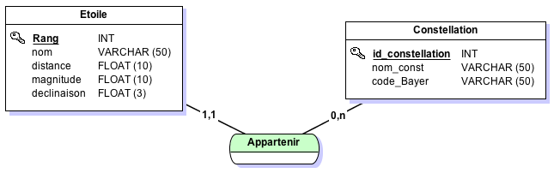

On obtient le *modèle relationnel*:

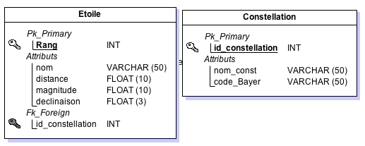

1) Ecrire la **représentation textuelle** des tables du modèle relationnel:

.....................................................................................................................................................

.....................................................................................................................................................

🖙 Pour qu´une étoile soit **visible** dans le ciel, il faut que sa déclinaison (d) respecte le critère suivant:



🖙 Les étoiles qui respectent le critère suivant ne se couchent jamais, on dit qu´elle sont **circumpolaires**:



🖙 A Lisbonne: 

*Ecrivons les requêtes SQL qui permettent d´afficher:*

2) Le contenu de chacune des deux tables:  
  
..........................................................................................................................................................................................................................................................................................................

3) Le nom et l´id de la constellation d´Orion:  
  
.....................................................................................................................................................

4) Le nom des étoiles de la constellation d´Orion enregistrées dans la base:  
  
.....................................................................................................................................................

5) Le nom et la déclinaison des étoiles **visibles** dans le ciel de Lisbonne:  
  
.....................................................................................................................................................

6) Le nom, la déclinaison et l´id de la constellation des **étoiles circumpolaires** du ciel de Lisbonne:  
  
.....................................................................................................................................................

*A l´aide de* ***jointures*** *écrivons les requêtes SQL qui permettent d´afficher:*

7) La jointure complète des deux tables.

...............................................................................................................................................................................................................................................................................................................................................................................................................................................................  
  
8) Le nom des étoiles de la base avec le nom de la constellation à laquelle elles appartiennent.

...............................................................................................................................................................................................................................................................................................................................................................................................................................................................

9) Reprendre la question 6) en affichant en plus le **nom de la constellation** à laquelle appartiennent ces deux étoiles.

....................................................................................................................................................................................................................................................................................................................................................................................................................................................................................................................................................................................................................

10) Le nombre d´étoiles par constellation de la base affichées par ordre décroissant du nombre.

....................................................................................................................................................................................................................................................................................................................................................................................................................................................................................................................................................................................................................  
.....................................................................................................................................................